Maître Lionel LEJEUNE

Nous avions une confiance aveugle envers cet avocat.

→ Pourquoi n’avez-vous nullement réagi lorsqu’on vous avez appris que mon épouse ne pouvait obtenir les copies des rapports alors qu’elle s’est présentée à 4 reprises à la Justice de Paix de Fosses-la-Ville ?

→ Pourquoi nous avoir menti à maintes reprises lorsque vous nous
faisiez croire que vous relanciez l’huissier (à partir du 28 avril 2017 jusqu’au 21 juillet 2017) ?
Et pourquoi cette lenteur ? (Voir annexe n°2).

Détail et chronologie concernant le projet de citation :

- Le 4 octobre 2016, nous envoyions la copie du projet de citation à Me Caroline Bertrand (gestionnaire de notre dossier chez notre notaire).
- Le 17 novembre 2016, vous demandez à Me Bertrand s’il est possible de solliciter un partage judiciaire.
- Le 18 novembre 2016, vous nous confirmez avoir l’accord de notre notaire.
- Le 19 janvier 2017, vous nous confirmez encore que notre notaire ne s’opposait pas à une liquidation judiciaire.
- Le 25 avril 2017, nous prenons de vos nouvelles car nous n’en n’avons plus.
- Le 28 avril 2017, vous nous confirmez que le projet de citation a été adressé à l’Huissier de Justice.
- Le 29 mai 2017, nous lui demandons si le timing est bon concernant les nouvelles de l’Huissier.
- Le 13 juin 2017, vous relancez l’Huissier.
- Le 12 juillet 2017, nous lui demandons les copies de ses courriers adressés à l’Huissier.
- Le 19 juillet 2017, nous lui demandons ce qu’il en est concernant l’Huissier.
- Le 21 juillet 2017, vous relancez l’Huissier (preuve à l’appui il lui envoie enfin).
- Le 2 août 2017, vous nous prévenez que vous allez recevoir la date d’audience suite au passage de l’Huissier.
- Le 14 décembre 2017, vous nous envoyez la copie du calendrier de procédure.
- Le 27 janvier 2018, on demande des renseignements à l’Huissier quant au délai…
- Le 29 janvier 2018, l’Huissier nous répondait que s’il a l’original il peut signifier dans la semaine ou le jour même.
- Le 2 janvier 2019, j’écrivais à l’Huissier.
- Le 2 janvier 2019, il me répondait.
- Le 15 avril 2019, j’envoyais un mail à l’Huissier pour qu’il me confirme qu’il s’agit du tout premier courrier de Me Lejeune (son envoi de la citation le 21 juillet 2017).
- Le 16 avril 2019, l’Huissier nous le confirmait.

→ Pourquoi ne vous êtes-vous plus intéressé à cette parcelle de terrain jouxtant la maison des parents (dont mon épouse est propriétaire pour moitié) et faisant également l’objet d’une instruction auprès du BAJ ? (Voir annexe n°8).

- Le 16 février 2016, nous vous mettions au courant de l’occupation du terrain par une Entreprise de bois.
- Le 12 mars 2016, vous receviez tous les documents attestant de cette occupation.
- Le 5 avril 2016, vous mettiez cette Entreprise en demeure.
- Le 26 avril 2016, vous nous envoyiez la copie de la correspondance de la partie adverse.
- Le 27 avril 2016, vous receviez nos observations.
- Le 9 juin 2016, vous vous excusiez pour votre retard.
- Le 2 septembre 2016, nous vous demandions des nouvelles concernant le terrain à bâtir.
- Le 16 août 2017, vous reveniez une dernière fois vers nous dans le cadre du terrain occupé par l’Entreprise de bois et DEPUIS, PLUS DE NOUVELLES CONCERNANT CE DOSSIER !

→ Pourquoi ne pas avoir mis en avant les documents démontrant, sans équivoque, les écritures mensongères graves de la Justice de Paix en réponse à l’avocat adverse (Maître Gobert du même Barreau) dans ses dernières conclusions (le 2 mars 2018).
Vous possédiez pourtant ces documents !
(Documents déposé dans notre dossier au Tribunal, le 28 mai 2019 par mes soins !).
- Requête en désignation d’un administrateur provisoire
- Deux extraits des minutes du Greffe (ayant fait défaut)
- Rapport de clôture (3 février 2015)
- Lettre du 5 janvier 2016 de la Juge de Paix (après vérification au Registre…)
- Réponse du Registre National du 7 janvier 2016
- Lettre de la Greffière Françoise Mouthuy du 8 janvier 2016
→ Pourquoi ne pas avoir répondu qu’une donation « en avance d’hoirie par préciput et hors part et avec dispense de rapport » n’entrait pas en ligne de compte dans la succession d’Élise Lejeune ?

→ Pourquoi ne pas avoir remarqué que Maître Gobert ne parlait pas de
cette même donation ? (Maître Gobert tente un parallèle maladroit entre le testament authentique et ses conclusions) !

→ Pourquoi ne pas avoir démontré à Me Gobert que mon épouse n’aurait jamais pu contresigner la déclaration de succession d’Élise Lejeune (voir dernières conclusions de Maître Gobert du 2 mars 2018) ?
Mon épouse a bien reçu cette déclaration le 14 juin 2018 !
→ Pourquoi nous avoir fait croire, pendant des mois, qu’il ne s’agissait que de la question de la désignation d’un Notaire judiciaire ? (Voir annexe n°3).
Voyez encore ces deux mails :
Le 24 janvier 2018
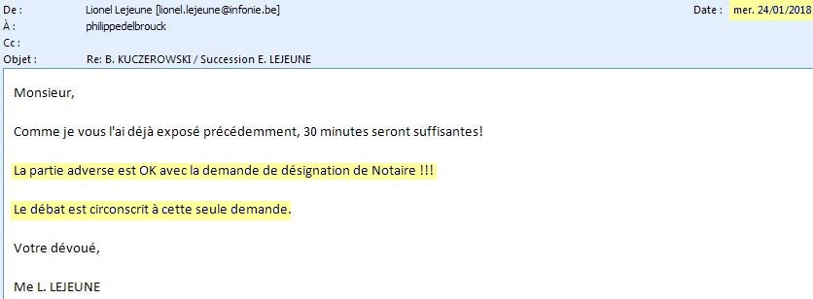

Le 26 mai 2018
(Les plaidoiries étaient fixées le 13 juin 2018).

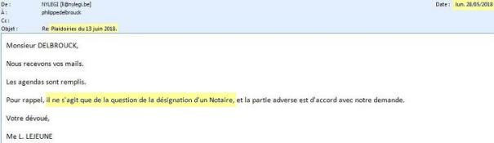

…et cette lettre :

Le 13 juin 2018

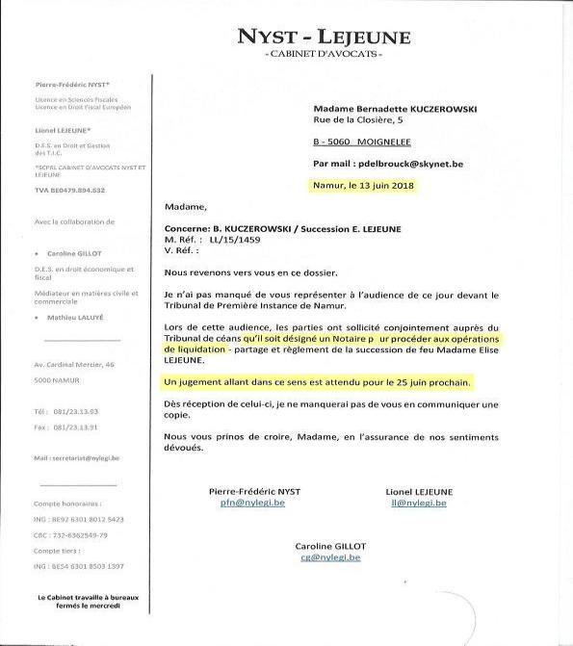

→ Vous avez passé un accord avec la partie adverse, QUEL ACCORD ?
Maître Bossard abonde dans notre sens (voir sa lettre du 16 mai 2019) !
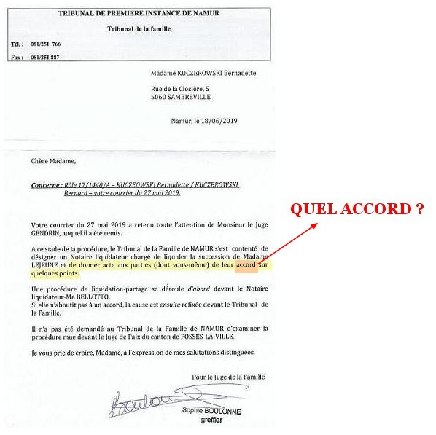

- Le successeur de Me LEJEUNE, à savoir Me SCHLÖGEL, était-il au courant de cet accord passé entre Me LEJEUNE et Me GOBERT (avocat adverse) ?
- Est-ce la raison pour laquelle il n’a JAMAIS ouvert notre dossier ?
- Pourquoi Me BOSSARD nous a-t-il lâché 2 semaines avant notre première réunion chez la Notaire judiciaire ?
- Et POURQUOI Me LALIÈRE a-t-il restitué notre dossier 5 mois plus tard à notre nouvel avocat ?
→ Pourquoi nous avoir fait payer 1815 euro TVAC dans le cadre de la succession de la marraine de mon épouse (Marie-Thérèse KUCZEROWSKI) ?
(Début et fin = 46 jours) !
Pourtant, aucune convention n’a été signée par mon épouse ! (Voir annexe n°9).
→ Pourquoi ne rendez-vous pas ce dossier ?

En ayant parcouru ces différentes questions, peut-on encore légitimement faire confiance à cet avocat ?

La Juge de Paix Joëlle Deloge, la greffière Françoise Mouthuy, Maître Gobert et le frère ont sali l’honneur de mon épouse avec tous leurs mensonges et écritures mensongères sans que Maître Lejeune n’intervienne de façon prompte !
→ N’aviez-vous pas l’obligation de bien nous conseiller et d’assurer l’efficacité des actes que vous rédigiez ? (Entre autres dans vos conclusions où vous ne mettez pas en avant les écritures mensongères de la Justice de Paix en réponse à l’avocat adverse, qui lui, ne s’en est pas privées !).
→ Votre responsabilité n’est-elle pas engagée si vous manquez à votre devoir de diligence ? (Concernant l’huissier et la parcelle de terrain, entre autres…).

→ N’engageriez-vous pas également votre responsabilité civile professionnelle si vous laissez passer un délai (ou si vous omettez de nous indiquer les voies de recours, les formalités et les délais pour faire le nécessaire) et nous prive ainsi de la possibilité d’exercer les voies de recours ? (Notamment contre la Justice de Paix et le notariat de la partie adverse).
Le jugement du 27 juin 2018 était-il équitable ? (Voir les plaidoiries du 13 juin 2018).

→ Pouvez-vous nous prouver que vous avez rempli toutes vos obligations ?

Me Lejeune n’a pas respecté son code de déontologie.
Est-ce à mon épouse de payer le prix fort pour TOUTES les malversations commises par des personnes de lois et non des moindres ?

Des personnes de lois ont sali l’honneur de mon épouse et cela est inacceptable.
D’autres n’ont pas pris la peine de tout mettre en œuvre pour rétablir l’ordre !
Est-ce à mon épouse d’en payer le prix fort ?

Que dire encore de vos notions de loyauté, de diligence, voire de compétence ?
Dans ce dossier, on peut affirmer sans détours que certaines règles ont été transgressées.
En acceptant cette « mission », vous n’avez pas respecté votre code de déontologie ainsi que le code judiciaire.
De fait :
- Vous a placé vos intérêts avant les nôtres, notamment avec cette fameuse provision étonnamment élevée (succession Marie-Thérèse KUCZEROWSKI) !
- Vous avez délibérément cessé de vous occuper du dossier relatif à cette parcelle (appartenant pour moitié à mon épouse depuis le décès de sa maman) où une Entreprise de bois s’y était installée de façon illégale !
- Vous avez menti quant à nous faire croire que vous écriviez à l’Huissier ! (du 4 octobre 2016 au 21 juillet 2017 vous nous avez fait traîner avec cette citation en sortie d’indivision successorale !).
- Vous n’avez certainement pas essayé diligemment de trouver une solution à ce litige !
- De plus, vous saviez que le rapport de clôture de gestion (de l’administrateur provisoire) suite au décès de la maman (le 20 janvier 2015) a seulement été déposé au greffe le 2 octobre 2015 (et approuvé le 8 octobre 2015) et que notre Notaire a reçu la déclaration de succession de sa maman (remise par le Notaire adverse) le 12 juin 2018 !
- Vous avez dissimulé des preuves accablant, entre autres, cette Justice de Paix de Fosses-la-Ville !
- Lors des plaidoiries du 13 juin 2018, vous nous avez bien signifié auparavant qu’il ne s’agissait que de la question de la désignation d’un notaire et que la partie adverse était d’accord avec notre demande.
- Vous possédez TOUJOURS le dossier relatif à Marie-Thérèse KUCZEROWSKI ?

Philippe DELBROUCK

